*ΤΑ ΚΕΡΜΑΤΑ ΤΟΥ ΕΥΡΩ 6 Απριλίου 2020*

Ονοματεπώνυμο:........................................................................................................................

j01391911.Υπολογίζω πόσα χρήματα έχω, όπως στο παράδειγμα.

Όταν έχω 100 λεπτά, έχω ένα ευρώ!

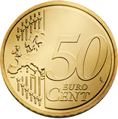

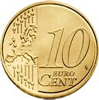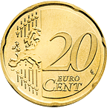

Έχω 1 ευρώ και 20 λεπτά



Έχω ______________________

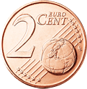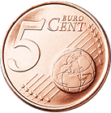

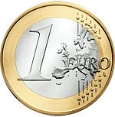

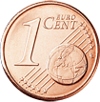

Έχω ______________________



Έχω ______________________

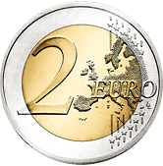



Έχω ______________________



Έχω ______________________



2.Κυκλώνω τα κέρματα του ευρώ που χρειάζομαι για αγοράσω τα παρακάτω αντικείμενα.

j0233523

35 λεπτά

j0232926

90 λεπτά

j0174277

1 ευρώ

j0091693

1 ευρώ και

30 λεπτά

j0215062



2 ευρώ

j0297919





1 ευρώ και

25 λεπτά